- ПРОЕКТИРОВАНИЕ БАЗЫ ДАННЫХ «КРУИЗ»

Анализ предметной области
Круиз — Место путешествия.
Корабль — Вид транспорта для путешествия по воде.
Самолет – Вид транспорта для путешествия по воздуху.
Автобус – Вид транспорта для перемещения по суше.
Клиент — Лицо, совершающий круиз.
Маршрут — Детальный план круиза с портами захода и датами.
Запросы
- Вывести список всех клиентов по возрастанию;
- Вывести страны турпутевок
- Вывести список клиентов из города Москвы
- Вывести всех клиентов, у которых скидка 0.
- Вывести список клиентов, фамилии которых начинаются с буквы «Б» или «Н».
Сложные запросы
- Рассчитать поле стоимость со скидкой
- Рассчитать поле последний день турпутевки.
- Вывести суммарную выручку по каждой стране.
- Вывести клиентов, купившие 5 самых дорогих путевок
- Вывести список клиентов и стран, в которые они брали путевки
Сущность и атрибуты
Туристические путевка: код путевки, страна, дата первого дня отдыха, продолжительность, вид транспорта, питание, культурная программа, цена.
Заказы: номер заказа, номер клиента, код путевки, количество, дата заказа.
Клиент: номер клиента, фамилия, имя, отчество, адрес, город, скидка.
Сущности «Туристические путевки» и «Заказ» относятся друг к другу как 1 : М т.к. в одном заказе может быть много путевок.
Сущности «Клиент» и «Заказ» относятся друг к другу как 1 : М т.к. у одного клиента может быть много заказов.
Связи
Клиент – делает – заказ
Туристическая путевка – находится в – заказ
Ключи
Клиент: первичный ключ – номер клиента
Туристическая путевка: первичный ключ – код путевки
Заказы: первичный ключ – номер заказа, вторичный ключ – номер клиента, код путевки.
ER диаграмма

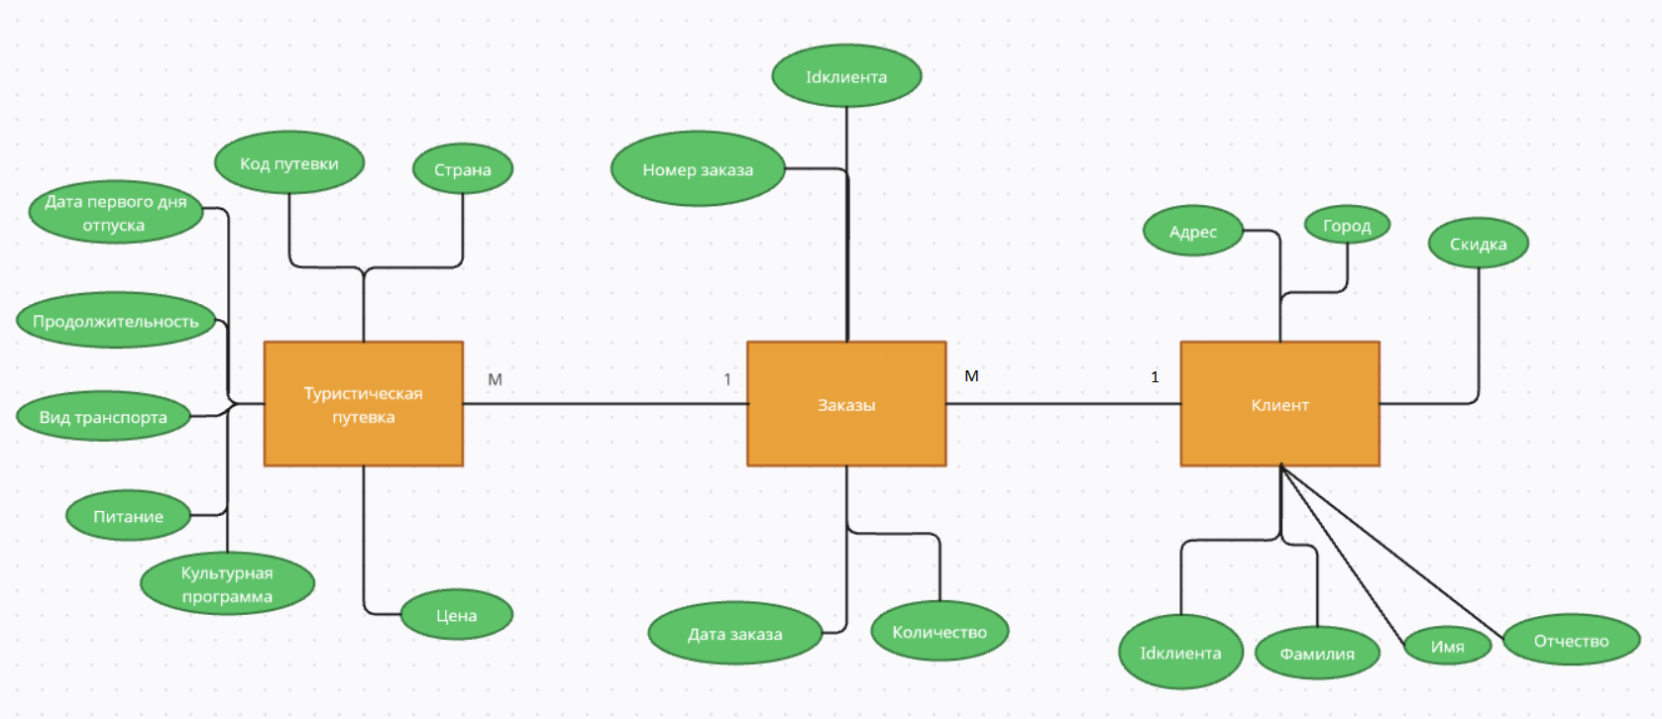

Рисунок 1. ER Диаграмма

Инфологическая модель

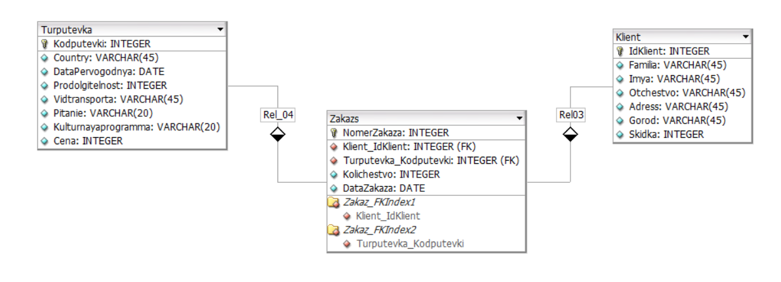

Рисунок 2. Инфологическая модель

Нормализация данных
1 Нормальная форма
Формулировка
Таблица находится в 1 нормальной форме тогда и только тогда, когда ни одна из ее строк не содержит в своем любом поле более одного значения и не одно из ее ключевых полей не пусто.
2 Нормальная форма
Формулировка
Таблица находится во 2 нормальной форме тогда и только тогда, если она удовлетворяет определению 1 нормальной формы и все ее поля, не входящие в первичный ключ, связаны полной функциональной зависимостью с первичным ключом.
3 Нормальная форма
Формулировка
Таблица находится в 3 нормальной форме тогда и только тогда, если она удовлетворяет определению 2 нормальной формы и ни одно из ее не ключевых полей не зависит функционально от любого другого не ключевого поля.
Вот так выглядела бы структура БД, если б не привели к 3 нормальной форме, для этого использовалась декомпозиция (см. рис. 3).

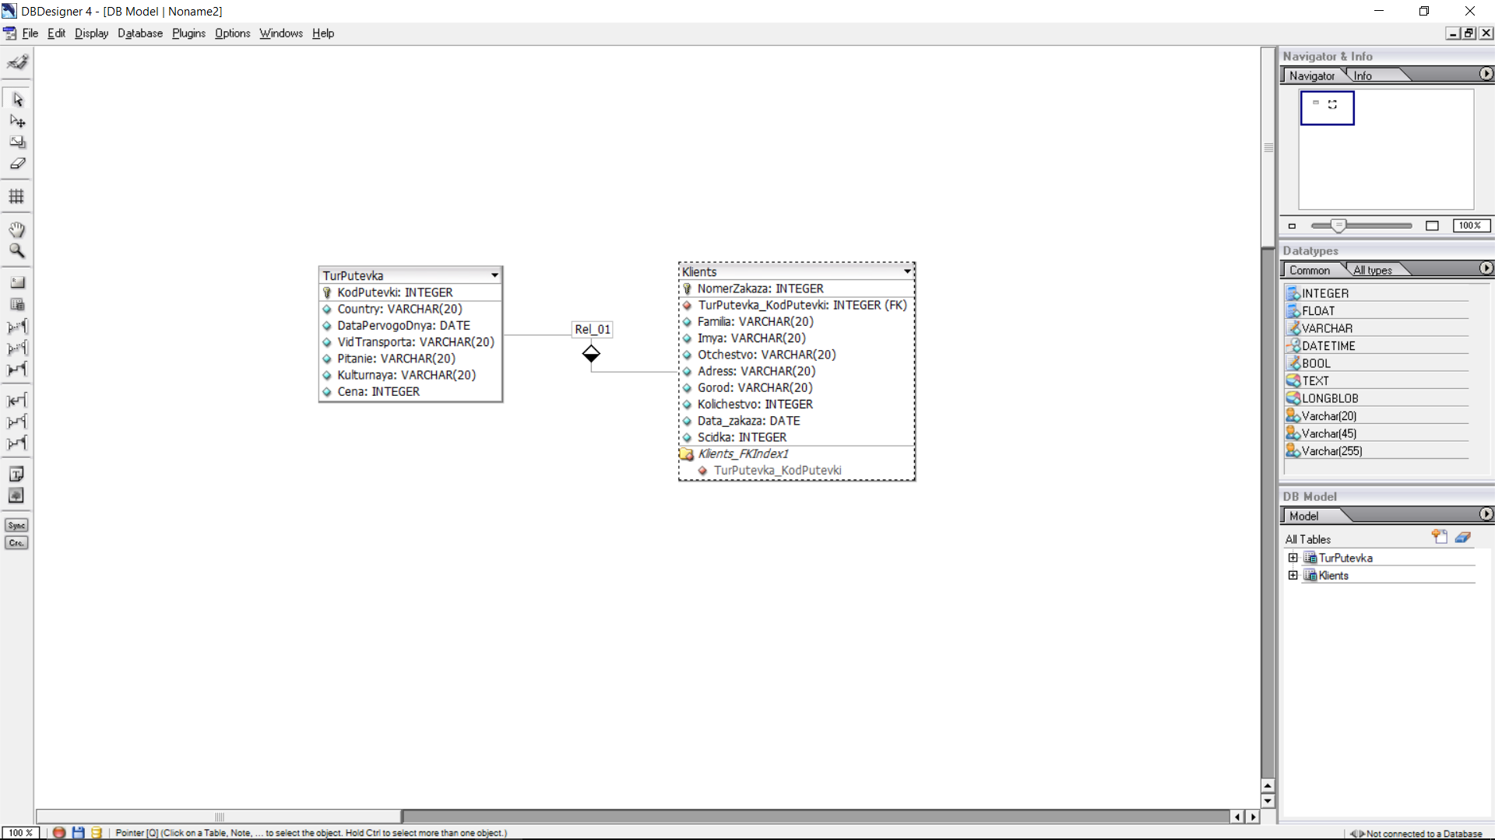

Рисунок 3. Нормализация

Логическая модель
Сущность «Туристическая путевка»
Поле | Тип | Размер
Код путевки | INTEGER | 4
Страна | VARCHAR | 4
Дата первого дня | DATE | 3
Продолжительность | INTEGER | 4
Вид транспорта | VARCHAR | 7
Питание | VARCHAR | 3
Культурная программа | VARCHAR | 3
Цена | INTEGER | 4
На 1 запись |  | 32 б
На 100 записей |  | 3200 б

Сущность «Заказ»
Поле | Тип | Размер
Номер заказа | INTEGER | 4
Idклиента | INTEGER | 4
Код путевки | INTEGER | 4
Количество | INTEGER | 4
Дата заказа | DATE | 3
На 1 запись |  | 19 б
На 100 записей |  | 1900 б

Сущность «Клиент»
Поле | Тип | Размер
Idклиента | INTEGER | 4
Фамилия | VARCHAR | 10
Имя | VARCHAR | 10
Отчество | VARCHAR | 12
Адрес | VARCHAR | 20
Город | VARCHAR | 10
Скидка | INTEGER | 4
На 1 запись |  | 70 б
На 100 записей |  | 7000 б

